门诊就诊流程
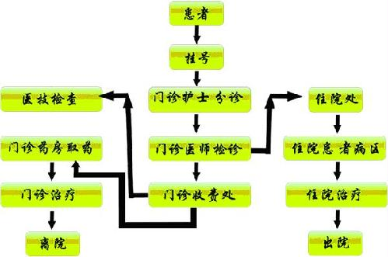
门诊就诊流程
流程：挂号—分诊—候诊—就诊—检查（治疗、手术）—取药
初诊、复诊（看结果）、咨询、开药等均须挂号
1.挂号地点： 门诊楼一楼挂号大厅
挂号时间： 周一—周五：10：00—19：00
2.分诊：到所需就诊科室分诊处，有护士指导您在相应诊室候诊
3.诊候诊：按挂号先后顺序排列。
就诊号只限就诊当日指定的上午、下午开诊时间使用，逾期无效。
4.就诊时间：周一至周五10﹕00—19﹕005.取药：请患者注意处方上的提示，到指定药房取药 中成药： 中药房在门诊一楼药房。
周萍
2014年3月

